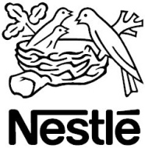
Birminghamstraat 221
1070 Brussel
02 259 59 59
www.nestlé.be

PERSBERICHT
Brussel, datum

TITEL

BRUSSEL – lead

Broodtekst

EINDE VAN HET PERSBERICHT

Over Nestlé
Nestlé is sinds 1925 aanwezig in België. Het bedrijf heeft jaarlijks een omzet van meer dan € 260 miljoen en stelt in de verschillende Belgische vestigingen om en bij de +/- 1000 medewerkers tewerk. Nestlé Belgilux NV heeft als voornaamste activiteit de productie, de invoer, de uitvoer en de commercialisatie van voedingsproducten in België en in het Groothertogdom Luxemburg.

Contactinformatie
Marleen Dijck
Communicatieverantwoordelijke
02 259 59 59
Marleen.dijck@nestle.be

